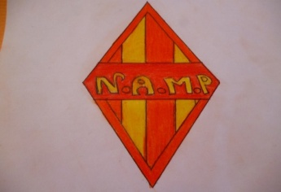QUI LA FORMA? QUÈ VENEM?

## N NICE

**A *AND***

**M MAGIC**

**P *PRODUCTS***

**QUÈ ÉS?**

És una cooperativa on hi treballem els alumnes de 5è de primària de l’Escola Gironella de Gironella. Fabriquem productes artesans que vendrem al mercat de Berga.

template_log

**COM**

**TREBALLEM?**

Així és com treballem a la la nostra cooperativa:

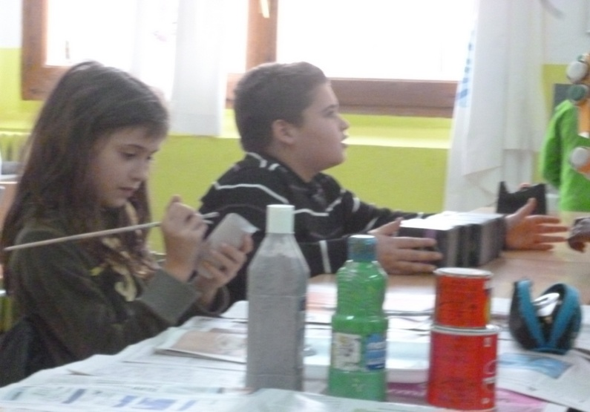

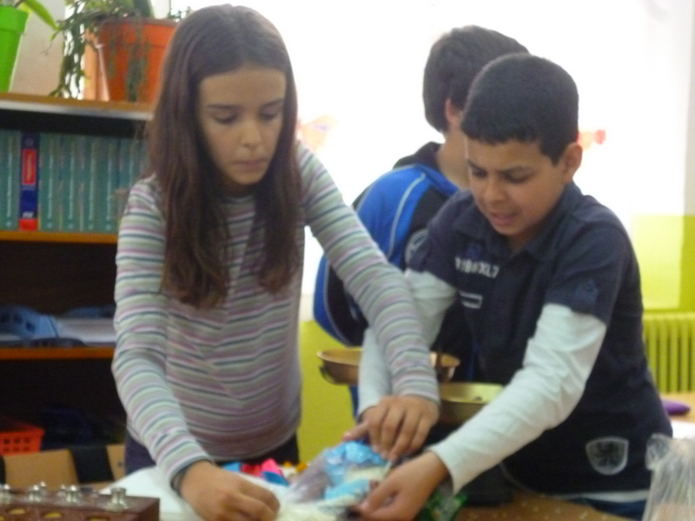

N A M P

Avinguda Catalunya, 107

Telèfon: 93 825 09 35

Namp5e@gmail.com

La formem els alumnes de 5è de primària de l’escola Gironella. Som: El Youssef, l’Àlex, l’Omaima, el Pere, el Mamadou, la Valèria, el David, la Hala, el Mohamed, la Dolça, la Jana, la Tanit, la Mar i l’Adan. El Youssef és el nostre president, la Mar és la vicepresidenta, l’Omaima és la tresorera, el Mohamed es l’ajudant de tresorera, la secretària és la Jana i l’ajudant de la secretària és la Hala.

## Us esperem el dia 9

*de maig*  *al mercat*

*de BERGA.*

En aquesta cooperativa venem:

**Posa agulles**: 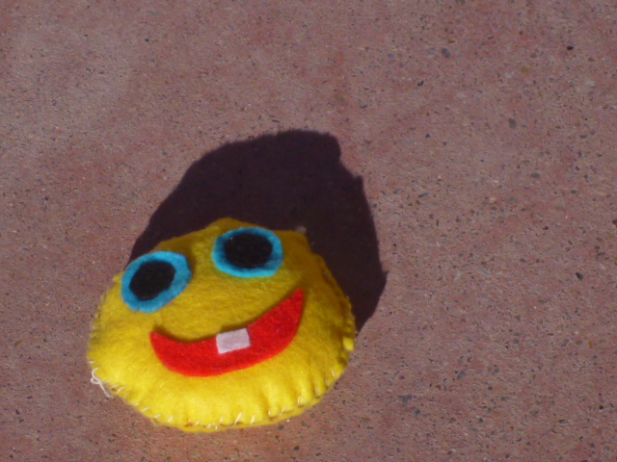

**Camions**: 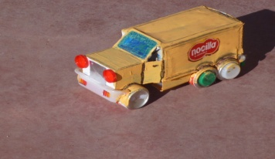

**Guarda objectes:** 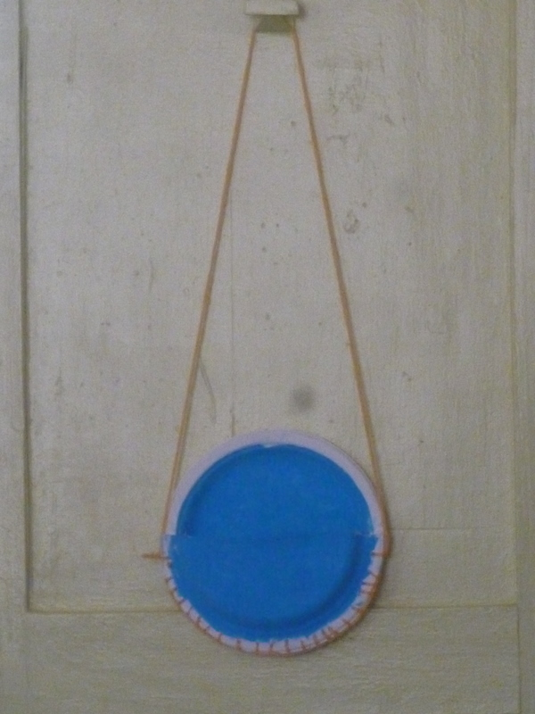

**Posa llapis**: 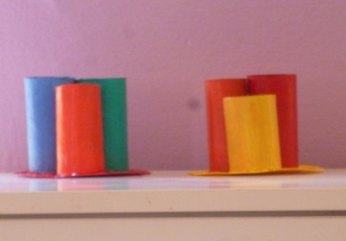

**Boles de malabars**: 